CJ 보드 UDS 바이트와 IAR 코드 설명서
이 문서는 CJ 보드의 UDS 검색·읽기·저장 요청이 IAR 코드에서 어떻게 처리되는지 보여줍니다. 0x3C 요청은 MCU가 받고, 0x3D 응답은 Master가 헤더를 보낸 뒤 MCU가 Data와 체크섬을 송신합니다.

먼저 현재 코드가 정한 값
값 | 의미 | 설정된 곳
F3 00 | 보드 검색용 루틴 번호. UDS가 정해 준 번호가 아닌 현재 프로젝트 선택값 | UDS.h:26
F3 01 | Init Number로 한 보드만 다시 읽는 번호. 프로젝트 선택값 | UDS.h:27
16 | 검색할 임시 슬롯 수. 보드 수 4와 다른 값이며 프로젝트 선택값 | UDS.h:25
7F | 모든 보드가 받는 방송 NAD | UDS.h:24
3C / 3D | 진단 요청 프레임 / 진단 응답 프레임 | appConfig.h:57~58

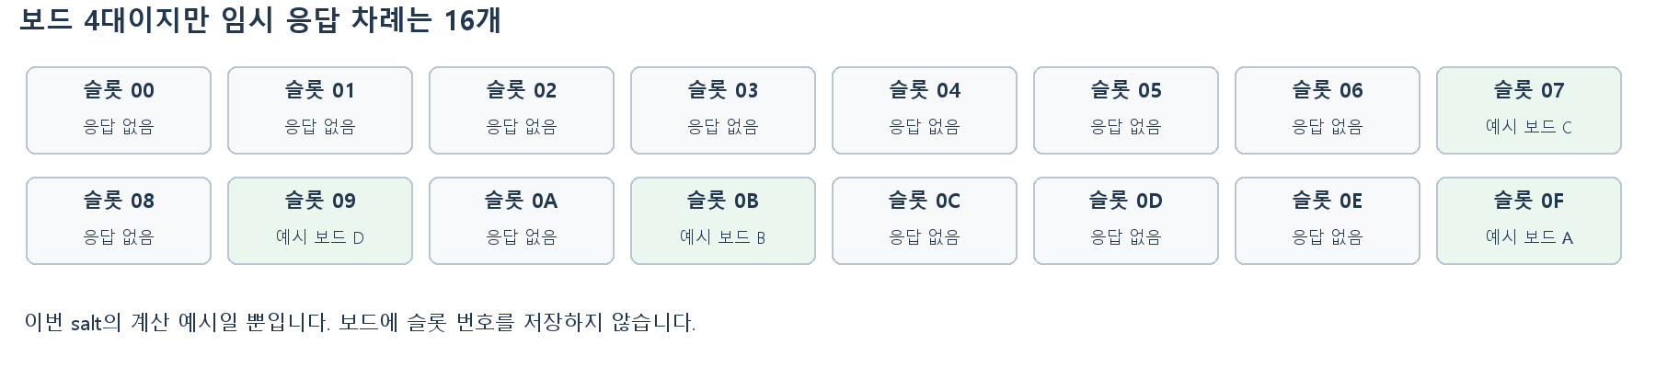
검색 때마다 각 보드는 Init Number와 salt로 0~15 중 하나를 계산합니다. 슬롯은 Flash에 저장하지 않습니다. 16개 슬롯을 순서대로 묻는 이유는 같은 Chair 번호 0A인 보드들의 동시 응답을 줄이기 위해서입니다. 16은 필수 규격이 아니고 이 코드의 설계값입니다.

IAR 코드 현재 프로젝트 정의
applications/inc/UDS.h 24~29행
#define UDS_BROADCAST_NAD 0x7FU
#define UDS_DISCOVERY_SLOT_COUNT 16U
#define UDS_ROUTINE_DISCOVERY 0xF300U
#define UDS_ROUTINE_TARGET_READ 0xF301U
#define UDS_ROUTINE_START 0x01U
#define UDS_ROUTINE_RESULT 0x03U

1 검색 시작 요청의 여덟 바이트
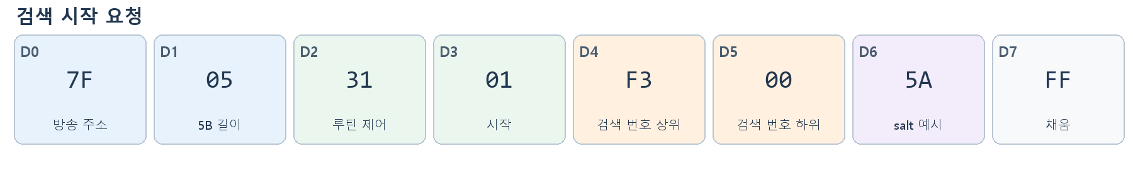
선로 전체 예시는 BREAK 55 3C | 7F 05 31 01 F3 00 5A FF | FA 입니다. 5A는 설명용 salt 예시이고, FA는 맨 끝의 Classic 체크섬입니다. D7의 FF는 체크섬이 아니라 채움값입니다.
위치 | 값 | 한마디 뜻 | MCU가 실제로 보는 값
D0 | 7F | 모든 보드에 보냄 | LINT_HandleDiagnostic가 방송 NAD인지 확인
D1 | 05 | UDS 명령은 5바이트 | D2~D6까지만 s_diag.data로 복사
D2 | 31 | RoutineControl 서비스 | UDS_HandleBroadcast에서 서비스 비교
D3 | 01 | 검색 시작 | UDS_ROUTINE_START와 비교
D4 D5 | F3 00 | 프로젝트의 검색 번호 | UDS_ROUTINE_DISCOVERY와 비교
D6 | 5A | 이번 검색 계산용 salt 예시 | Init Number 뒤에 붙여 CRC32 계산
D7 | FF | 빈 바이트 채움 | 05 길이 밖이라 UDS 처리에 사용하지 않음

IAR 코드 보드가 임시 슬롯 계산
applications/src/UDS.c 210~222행
if (request[0U] == UDS_SID_ROUTINE_CONTROL)
{
routine = (uint16_t)(((uint16_t)request[2U] << 8U) | request[3U]);
if ((requestLength == 5U) && (request[1U] == UDS_ROUTINE_START) && (routine == UDS_ROUTINE_DISCOVERY))
{
key[0U] = (uint8_t)(gConFig.Init_Number >> 24U);
key[1U] = (uint8_t)(gConFig.Init_Number >> 16U);
key[2U] = (uint8_t)(gConFig.Init_Number >> 8U);
key[3U] = (uint8_t)gConFig.Init_Number;
key[4U] = request[4U];
s_discoverySlot = (uint8_t)(CRC32_GetRunTimeCRC32(key, (uint16_t)sizeof(key)) % UDS_DISCOVERY_SLOT_COUNT);
s_discoveryReady = 1U;
return 0U;
위 코드에서 request[0]은 D2의 31, request[1]은 D3의 01, request[2]와 [3]은 F3 00, request[4]는 D6의 5A입니다. return 0U이므로 검색 시작 요청에는 응답 Data를 만들지 않습니다.

2 슬롯 결과 요청의 여덟 바이트
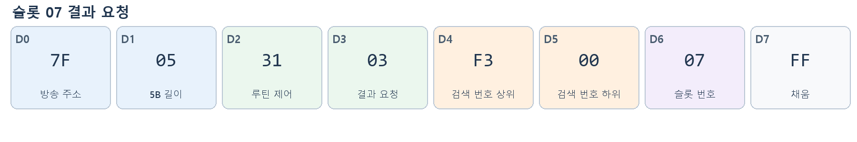
선로 전체 예시는 BREAK 55 3C | 7F 05 31 03 F3 00 07 FF | 4C 입니다. 이번에는 D3가 03으로 바뀌고 D6의 07은 조회할 슬롯입니다. 07은 Chair 번호가 아닙니다.
바뀐 곳 | 값 | IAR의 판단
D3 | 03 | 저장된 검색 결과를 물음
D6 | 07 | s_discoverySlot이 07이면 응답, 다르면 응답 없음
D7 | FF | 여전히 길이 05 밖의 채움값

IAR 코드 슬롯이 같은 보드만 통과
applications/src/UDS.c 224~229행
if ((requestLength == 5U) && (request[1U] == UDS_ROUTINE_RESULT) && (routine == UDS_ROUTINE_DISCOVERY))
{
if ((s_discoveryReady == 0U) || (request[4U] != s_discoverySlot))
{
return 0U;
}

IAR 코드 응답 앞 네 바이트와 제품 정보 생성
applications/src/UDS.c 243~249행
response[0U] = (uint8_t)(UDS_SID_ROUTINE_CONTROL + UDS_POSITIVE_RESPONSE_OFFSET);
response[1U] = UDS_ROUTINE_RESULT;
response[2U] = request[2U];
response[3U] = request[3U];
length = UDS_ReadData(&config, UDS_DID_PRODUCT_INFO, &response[4U]);
return (uint8_t)(length + 4U);
슬롯이 맞으면 응답은 71 03 F3 00 뒤에 제품 정보 26바이트를 붙여 총 30바이트가 됩니다. 71은 31에 40을 더한 성공 응답입니다. 슬롯이 다르면 return 0U라서 응답하지 않습니다.
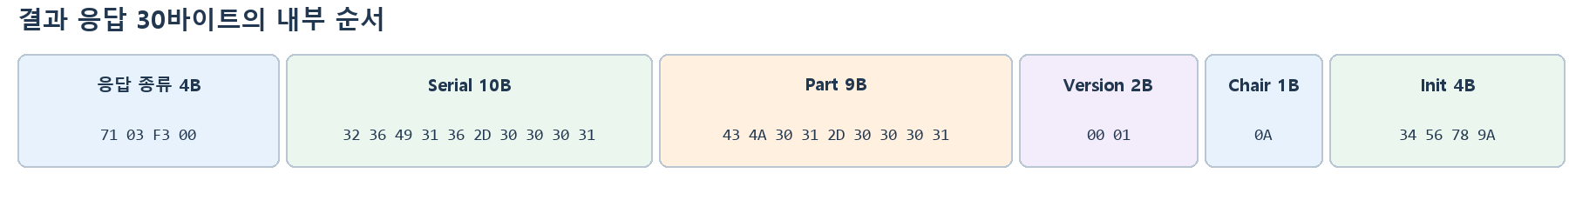
위 Serial, Part, Version, Chair는 초기값 예시입니다. 마지막 Init Number 34 56 78 9A도 설명용 예시이며 실제 보드마다 다릅니다.

3 응답 30바이트가 여섯 LIN 프레임으로 나뉨
LIN 한 프레임의 Data는 8바이트라서 30바이트 응답을 한 번에 보낼 수 없습니다. 아래는 Init Number가 34 56 78 9A인 설명용 예시입니다. 왼쪽의 7F는 매 프레임의 방송 NAD입니다.
응답 차례 | Data 8바이트 | 마지막 체크섬 | 뜻
1 | 7F 10 1E 71 03 F3 00 32 | B7 | 10 첫 프레임, 1E 전체 UDS 길이 30B
2 | 7F 21 36 49 31 36 2D 30 | 1B | 21 후속 프레임 1, Serial 계속
3 | 7F 22 30 30 31 43 4A 30 | 0F | 22 후속 프레임 2, Serial 끝·Part 시작
4 | 7F 23 31 2D 30 30 30 31 | 3D | 23 후속 프레임 3, Part 계속
5 | 7F 24 00 01 0A 34 56 78 | 4E | 24 후속 프레임 4, Version·Chair·Init
6 | 7F 25 9A FF FF FF FF FF | C0 | 25 후속 프레임 5, Init 끝·나머지 채움

각 행의 선로 순서는 Master BREAK 55 7D → MCU Data 8바이트 + Classic 체크섬입니다. Master는 0x3D 헤더를 여섯 번 보냅니다. MCU는 그 헤더에 맞춰 위 Data를 한 행씩 냅니다.

IAR 코드 응답을 8바이트씩 TX Ring Buffer에 넣기
applications/src/lin_task.c 198~231행
while (offset < length)
{
(void)memset(entry.frame.data, 0xFF, LIN_FRAME_DATA_LEN);
entry.frame.data[0U] = nad;
if (length <= 6U)
{
entry.frame.data[1U] = length;
dataIndex = 2U;
copyLength = length;
}
else if (offset == 0U)
{
entry.frame.data[1U] = 0x10U;
entry.frame.data[2U] = length;
dataIndex = 3U;
copyLength = 5U;
}
else
{
entry.frame.data[1U] = (uint8_t)(0x20U | sequence);
sequence = (uint8_t)((sequence + 1U) & 0x0FU);
dataIndex = 2U;
copyLength = (uint8_t)(length - offset);
copyLength = (copyLength > 6U) ? 6U : copyLength;
}
(void)memcpy(&entry.frame.data[dataIndex], &data[offset], copyLength);
if (RingBuf_Push(&s_txRing, &entry) == 0U)
{
g_dbg_lin_tx_drop_count++;
s_txRing.tail = s_txRing.head;
return;
}
offset = (uint8_t)(offset + copyLength);
}
length=30이므로 첫 프레임에는 10 1E를 넣고 UDS 5바이트를 복사합니다. 다음 프레임은 21, 22, 23…으로 번호를 붙이고 UDS 6바이트씩 채웁니다. 남는 칸은 FF입니다.

4 IAR에서 요청이 들어가는 길
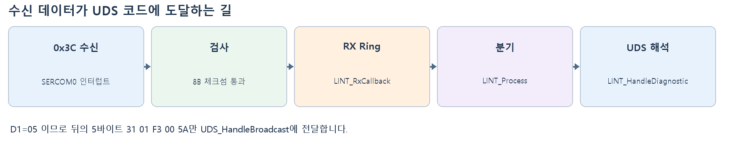

IAR 코드 수신 완료 프레임을 RX Ring Buffer에 보관
applications/src/lin_task.c 332~349행
static void LINT_RxCallback(const LIN_Device_Frame_t *frame)
{
LIN_QueueEntry_t entry;
if ((frame->frame_id == CJ_CONTROL_FRAME_ID) || (frame->frame_id == CJ_DIAG_REQUEST_ID))
{
if ((frame->frame_id == CJ_DIAG_REQUEST_ID) && ((frame->data[1U] >> 4U) <= 1U))
{
s_diag.generation++;
s_frames[FID_DIAG_TX_IDX].frameIsValid = FALSE;
}
entry.frame = *frame;
entry.timeMs = oAppTimer.timeMs;
entry.generation = s_diag.generation;
if (RingBuf_Push(&s_rxRing, &entry) == 0U)
{
g_dbg_lin_drop_count++;
}
}
LIN 드라이버가 8바이트와 체크섬을 정상 수신하면 이 콜백을 부릅니다. 여기서는 UDS를 해석하지 않고, 받은 프레임을 s_rxRing에 넣습니다.

IAR 코드 Main에서 0x3C를 진단 함수로 분기
applications/src/lin_task.c 423~438행
void LINT_Process(void)
{
LIN_QueueEntry_t entry;
uint32_t irqState;
uint32_t now;
uint32_t txTime;
while (RingBuf_Pop(&s_rxRing, &entry) != 0U)
{
if (entry.frame.frame_id == CJ_CONTROL_FRAME_ID)
{
LINT_HandleLampControl(&entry.frame);
}
else if (entry.frame.frame_id == CJ_DIAG_REQUEST_ID)
{
LINT_HandleDiagnostic(&entry);
}
main.c는 LINT_Process를 반복 호출합니다. 이 함수가 RX Ring Buffer에서 꺼내 0x3C이면 LINT_HandleDiagnostic로 전달합니다. 일반 색상 명령 0x01과 경로가 분리됩니다.

5 UDS 함수에서 검색 읽기 저장하기

IAR 코드 05 길이와 실제 UDS 데이터 추출
applications/src/lin_task.c 263~274행
s_diag.nad = data[0U];
if (type == 0U)
{
count = (uint8_t)(data[1U] & 0x0FU);
if ((count == 0U) || (count > 6U))
{
g_dbg_lin_tp_error_count++;
return;
}
s_diag.length = count;
s_diag.count = count;
(void)memcpy(s_diag.data, &data[2U], count);
D1=05이면 count=5가 됩니다. 따라서 8바이트 중 D2~D6만 s_diag.data로 복사하고, D7 FF는 제외합니다. 이제 s_diag.data는 31 01 F3 00 5A입니다.

IAR 코드 방송 요청을 UDS_HandleBroadcast로 전달
applications/src/lin_task.c 312~329행
s_diag.timeMs = entry->timeMs;
if (s_diag.count == s_diag.length)
{
if (s_diag.nad == UDS_BROADCAST_NAD)
{
responseLength = UDS_HandleBroadcast(s_diag.data, s_diag.length, response);
}
else
{
responseLength = UDS_HandleRequest(s_diag.data, s_diag.length, response);
}
s_diag.length = 0U;
s_frames[FID_STATUS_TX_IDX].frame_id = gConFig.Chair_Number;
if (responseLength != 0U)
{
LINT_QueueDiagnosticResponse(s_diag.nad, response, responseLength, entry->generation);
}
}
s_diag.nad가 7F이므로 UDS_HandleBroadcast를 호출합니다. 반환 길이가 0이면 응답을 만들지 않고, 30이면 LINT_QueueDiagnosticResponse로 보냅니다.

검색 외에 이 코드가 쓰는 프로젝트 번호
번호 | 요청 UDS 데이터 | IAR 동작
F3 01 | 31 03 F3 01 + Init Number 4B | Init Number가 같은 보드 한 대의 제품 정보 읽기
F2 04 | 2E F2 04 + Init Number 4B + Chair 1B | 해당 보드 Chair 번호 저장
F2 05 | 2E F2 05 + 제품 정보 26B | 끝의 Init Number가 같은 보드만 정보 저장

F3 00, F3 01, F2 04, F2 05는 모두 현재 프로젝트가 선택한 번호입니다. 표준 UDS 서비스 31·2E와 구별해야 합니다. 동일한 값을 보내는 Master가 있어야 기능이 맞습니다.

6 한 보드만 다시 읽고 저장하는 요청
요청 | UDS 데이터 | 핵심 바이트
선택 읽기 | 31 03 F3 01 34 56 78 9A | F3 01 뒤의 4바이트가 대상 Init Number
Chair 변경 | 2E F2 04 34 56 78 9A 0B | F2 04 뒤의 Init 4B와 새 Chair 0B
제품 변경 | 2E F2 05 + Serial10 Part9 Version2 Chair1 Init4 | 맨 끝 Init 4B가 대상. 총 29B

IAR 코드 F3 01은 Init Number가 같은 보드만 통과
applications/src/UDS.c 231~238행
else if ((requestLength == 8U) && (request[1U] == UDS_ROUTINE_RESULT) && (routine == UDS_ROUTINE_TARGET_READ))
{
initNumber = ((uint32_t)request[4U] << 24U) | ((uint32_t)request[5U] << 16U) | ((uint32_t)request[6U] << 8U) | request[7U];
if (initNumber != gConFig.Init_Number)
{
return 0U;
}
}

IAR 코드 F2 05의 마지막 Init Number 확인
applications/src/UDS.c 266~274행
else if ((did == UDS_DID_TARGET_PRODUCT) && (requestLength == 29U))
{
initNumber = ((uint32_t)request[25U] << 24U) | ((uint32_t)request[26U] << 16U) | ((uint32_t)request[27U] << 8U) | request[28U];
if (initNumber != gConFig.Init_Number)
{
return 0U;
}
UDS_WriteData(&config, UDS_DID_PRODUCT_INFO, &request[3U]);
}

IAR 코드 PDS에 저장하고 결과 판단
applications/src/UDS.c 280~291행
if (nrc == 0U)
{
pdsResult = PDS_Write(&config);
if (pdsResult == PDS_WRITE_INVALID)
{
nrc = UDS_NRC_REQUEST_OUT_OF_RANGE;
}
else if (pdsResult == PDS_WRITE_ERROR)
{
nrc = UDS_NRC_PROGRAMMING_FAILURE;
}
}
방송 쓰기에서도 마지막 Init Number가 자기 gConFig.Init_Number와 다른 보드는 return 0U로 빠집니다. 같은 한 보드만 PDS_Write를 실행합니다. 정상 저장이면 6E F2 05 응답을 만듭니다.

7 LIN TX는 어디서 실제로 시작하나
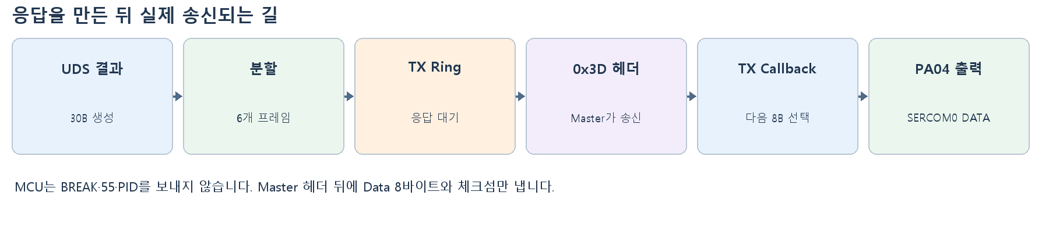
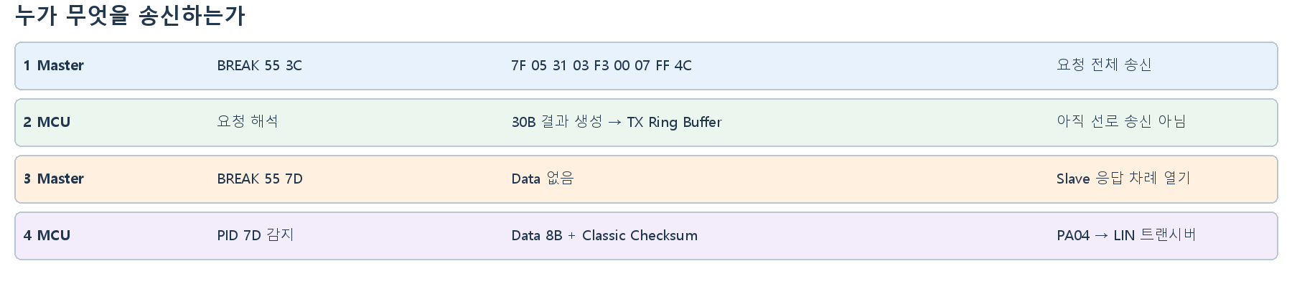
중요한 구분은 ‘응답 준비’와 ‘선로 송신’입니다. UDS_HandleBroadcast는 바이트를 만들고, LINT_QueueDiagnosticResponse는 TX Ring Buffer에 저장할 뿐입니다. 실제 송신 시작은 Master의 0x3D 헤더를 MCU가 받았을 때입니다.

IAR 코드 다음 TX 프레임의 8바이트 선택
applications/src/lin_task.c 368~379행
else if (frame->frame_id == CJ_DIAG_RESPONSE_ID)
{
// Driver calls this BEFORE data[0]. Keep this data stable until frame completion.
if (RingBuf_Pop(&s_txRing, &entry) != 0U)
{
(void)memcpy(frame->data, entry.frame.data, LIN_FRAME_DATA_LEN);
}
s_diag.txTimeMs = oAppTimer.timeMs;
head = s_txRing.head;
tail = s_txRing.tail;
frame->frameIsValid = (head != tail) ? TRUE : FALSE;
}
LINT_TxCallback이 s_txRing에서 다음 프레임을 꺼내 frame->data로 복사합니다. 응답 여섯 프레임 중 어느 것을 이번 0x3D 헤더 뒤에 보낼지 정하는 곳입니다.

8 마지막 바이트는 SERCOM0에서 PA04로 나감

IAR 코드 0x3D PID 뒤 첫 Data 송신
drivers/src/lin_device.c 373~379행
else
{
if (s_txCb != NULL) { s_txCb(s_active); }
LIN_SendByte(s_active->data[s_dataIdx]);
s_dataIdx = 1U;
s_state = LIN_STATE_DATA_TX;
}
바로 앞 365행의 LIN_FindFrame이 0x3D를 송신 프레임으로 찾습니다. 위 코드의 s_txCb는 LINT_TxCallback이며 다음 프레임을 고른 직후 LIN_SendByte로 첫 Data 바이트를 보냅니다. MCU는 BREAK·55·PID를 생성하지 않습니다.

IAR 코드 SERCOM DATA 레지스터에 실제 기록
drivers/src/lin_device.c 101~113행
static void LIN_SendByte(uint8_t b)
{
uint32_t retry = 0U;
while ((SERCOM0_REGS->USART_INT.SERCOM_INTFLAG & SERCOM_USART_INT_INTFLAG_DRE_Msk) == 0U)
{
__NOP();
if (++retry >= 1000U)
{
break;
}
}
SERCOM0_REGS->USART_INT.SERCOM_DATA = b;
}

IAR 코드 나머지 Data와 체크섬 송신
drivers/src/lin_device.c 406~417행
case LIN_STATE_DATA_TX:
if (s_dataIdx < s_active->length)
{
LIN_SendByte(s_active->data[s_dataIdx++]);
}
else
{
uint8_t cs = LIN_CalcChecksum(s_active->data, s_active->length, s_pid, s_active->checksum);
LIN_SendByte(cs);
s_state = LIN_STATE_IDLE;
}
break;
DATA_TX 상태에서 남은 Data를 하나씩 LIN_SendByte로 보냅니다. 8바이트가 끝나면 LIN_CalcChecksum으로 Classic 체크섬을 계산해 마지막에 보냅니다. 이 전송은 SERCOM0 인터럽트 안에서 진행됩니다.

9 실제 핀에서 LIN 선까지
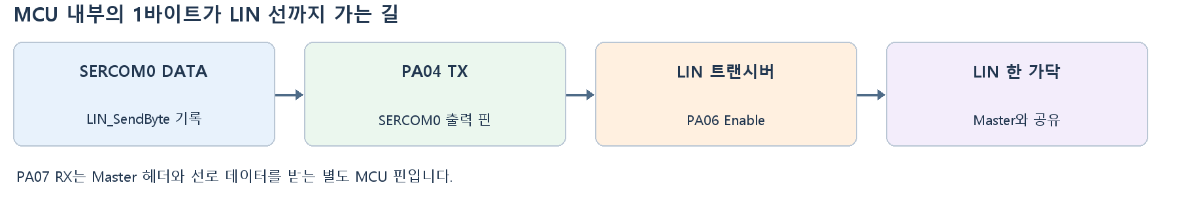

IAR 코드 TX RX Enable 핀 번호
drivers/inc/lin_device.h 22~26행
#define LIN_TX_PIN 4U
#define LIN_RX_PIN 7U
#define LIN_EN_PIN 6U
#define LIN_PIN_GROUP GPIO_GROUP_A
#define LIN_PIN_PMUX 0x3U

IAR 코드 물리 핀 설정
drivers/src/lin_device.c 157~162행
// 2. GPIO
GPIO_SetPmux(LIN_PIN_GROUP, LIN_TX_PIN, LIN_PIN_PMUX);
GPIO_SetPmux(LIN_PIN_GROUP, LIN_RX_PIN, LIN_PIN_PMUX);
GPIO_EnableInput(LIN_PIN_GROUP, LIN_RX_PIN);
GPIO_Init(LIN_PIN_GROUP, LIN_EN_PIN, GPIO_DIR_OUTPUT, GPIO_PULL_NONE);
GPIO_Set(LIN_PIN_GROUP, LIN_EN_PIN, GPIO_HIGH);
SERCOM0 송신 핀은 PA04, 수신 핀은 PA07이며 PA06은 LIN 트랜시버 Enable입니다. PA04에서 나온 UART 데이터가 보드의 LIN 트랜시버를 거쳐 한 가닥 LIN 선으로 나갑니다. 코드는 데이터를 먼저 준비하지만, 실제 선로 응답 시점은 항상 Master가 0x3D 헤더를 보낸 뒤입니다.

IAR 코드 Classic 체크섬 계산
drivers/src/lin_device.c 123~132행
uint8_t LIN_CalcChecksum(const uint8_t *data, uint8_t len, uint8_t pid, LIN_ChecksumType_t type)
{
uint32_t sum = (type == LIN_CHECKSUM_ENHANCED) ? pid : 0U;
for (uint8_t i = 0U; i < len; i++)
{
sum += data[i];
if (sum > 0xFFU) { sum -= 0xFFU; }
}
return (uint8_t)(~(uint8_t)sum);
}
0x3C 수신과 0x3D 송신은 lin_task.c 407~417행에서 Classic 체크섬 프레임으로 등록합니다. 위 코드에서 Classic이면 sum이 0으로 시작하므로 PID는 체크섬 합산에 넣지 않습니다. 0x3D 응답은 TX Ring Buffer에 준비된 Data가 있을 때만 유효합니다.

